华为“智能基座”系列课程

基于Mindspore-Ascend的
llama7b模型推理与微调实验
版本：1.0



华为技术有限公司

版权所有 © 华为技术有限公司 2024。 保留一切权利。
非经本公司书面许可，任何单位和个人不得擅自摘抄、复制本文档内容的部分或全部，并不得以任何形式传播。

商标声明
 和其他华为商标均为华为技术有限公司的商标。
本文档提及的其他所有商标或注册商标，由各自的所有人拥有。

注意
您购买的产品、服务或特性等应受华为公司商业合同和条款的约束，本文档中描述的全部或部分产品、服务或特性可能不在您的购买或使用范围之内。除非合同另有约定，华为公司对本文档内容不做任何明示或暗示的声明或保证。
由于产品版本升级或其他原因，本文档内容会不定期进行更新。除非另有约定，本文档仅作为使用指导，本文档中的所有陈述、信息和建议不构成任何明示或暗示的担保。

华为技术有限公司
地址： | 深圳市龙岗区坂田华为总部办公楼 邮编：518129
网址： | http://e.huawei.com

实验介绍与目的
实验介绍：基于华为云ModelArts，使用Mindformer对llama7b模型进行推理与微调实验。
实验目的：熟悉华为云ModelArts的操作，了解llama模型结构以及其微调方法、推理方法。

华为云ModelArts环境创建

登录ModelArts
登录ModelArts官方链接：https://console.huaweicloud.com/modelarts/?region=cn-north-9#/dev-container

创建开发环境
在网页左上角，将区域改为：乌兰察布一， 如下图：
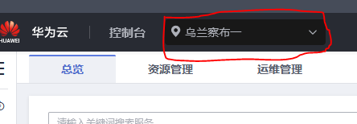

ModelArts栏上点击开发环境，并且点击NoteBook,然后点击创建。如图：
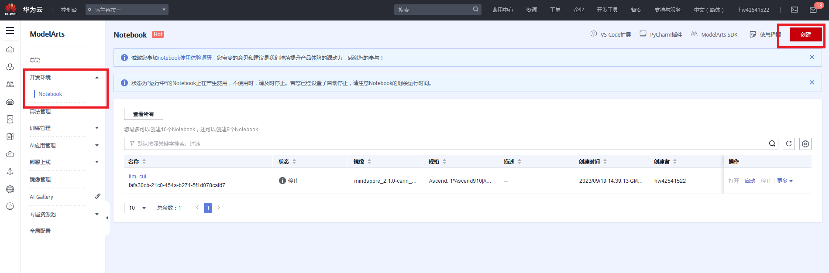

完成以下操作：
1、修改镜像名字；
2、开启自动停止，并且选择1小时；
3、选择镜像版本为：mindspore_2.1.0-cann_6.3.2-py_3.7-euler_2.10.7-aarch64-d910；
4、修改镜像磁盘容量为128g；
5、最后点击“立即创建”，“提交”。
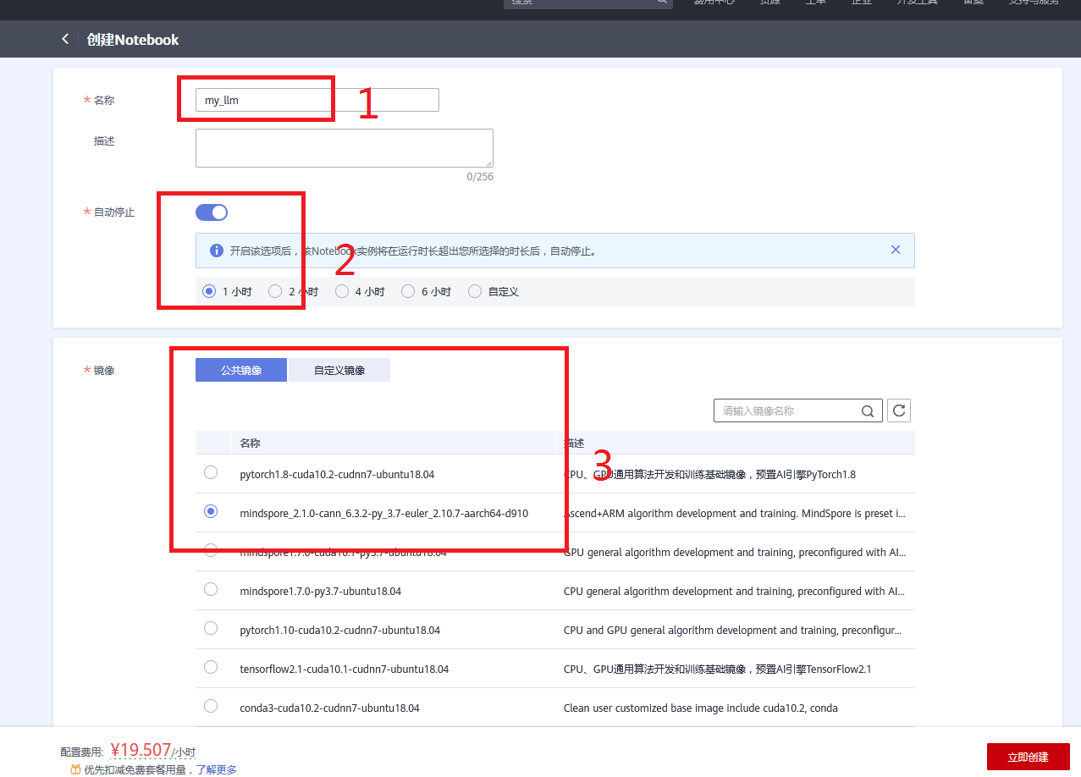

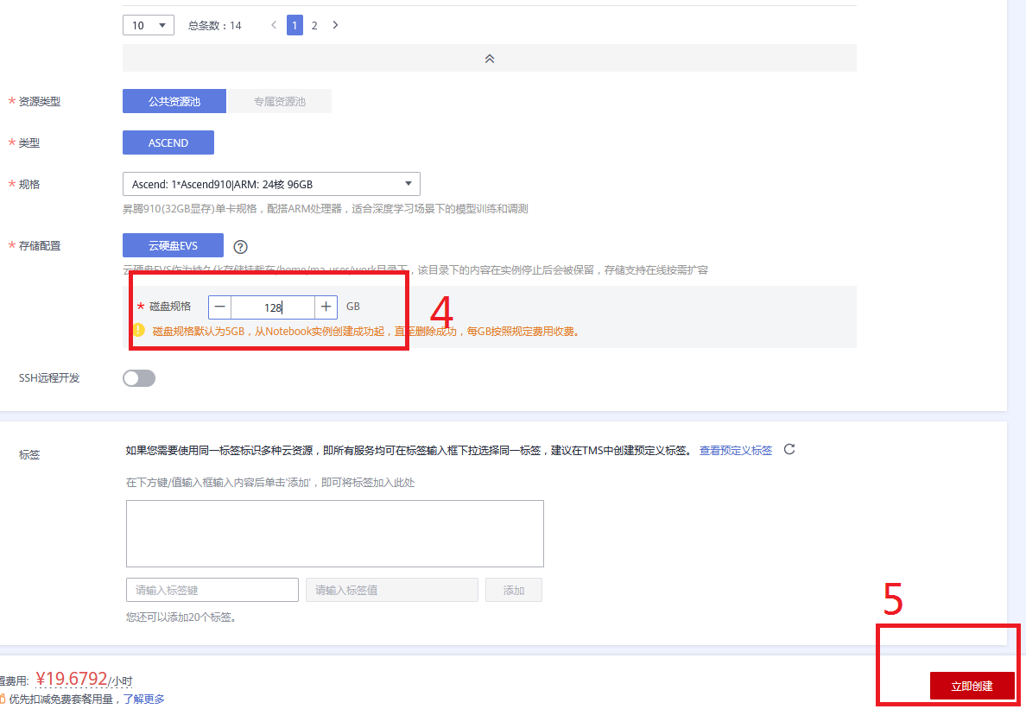

点击“返回”可看见镜像创建中：


待创建结束后，在操作栏点击“打开”：
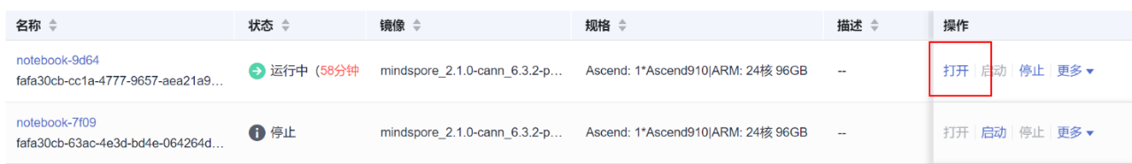
- PS：注意！！ 开启自动停止，该Notebook实例将在运行时长超出您所选择的时长后，自动停止；如在使用过程中超过所选的时长，将会有时长更新的提示，按照自己的情况选择更新的时间。
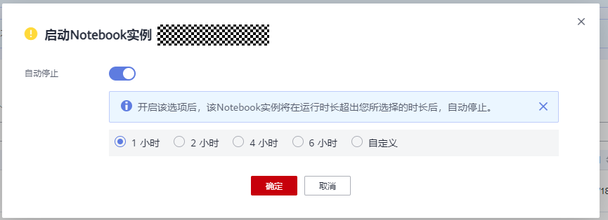

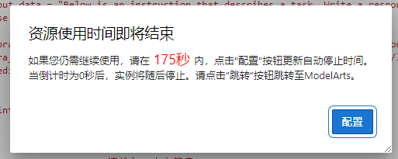

#2026补充说明#：
1. 无法创建noteBook的，点击“此处”去获得授权
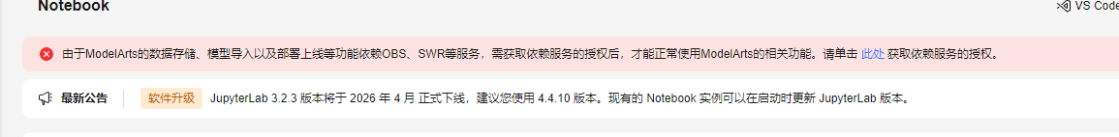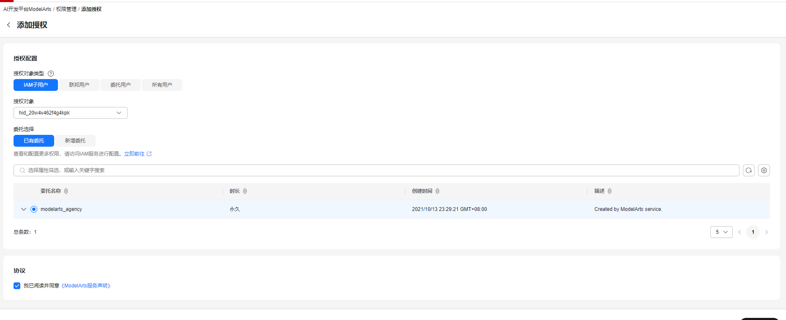

- 有欠费的需要先补足欠费
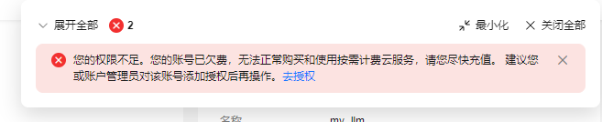
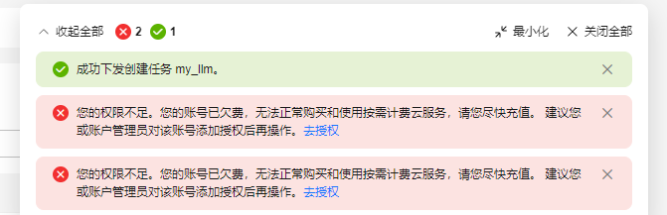
- 接入环境就是开启
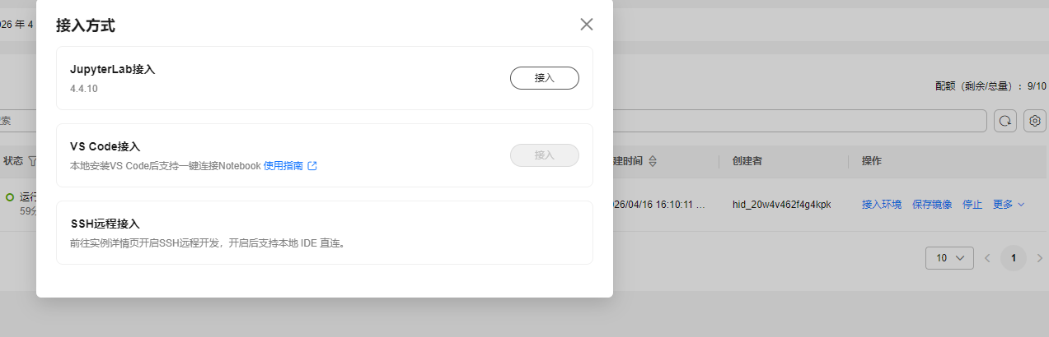

环境版本说明与实验包下载

系统及软件要求
本实验所使用的系统和软件版本如下表，对于操作界面差异不大的版本没有列出。
训练环境：
类别 | 版本 | 说明
硬件 | Ascend | 昇腾NPU
MindSpore | MindSpore2.1 | 全场景深度学习框架
MindFormers | dev | 大模型训练、推理和部署全流程开发套件
Python | Python3.7 | 面向对象编程语言
CANN | cann_6.3.2 | 昇腾异构计算架构
系统镜像 | euleros_2.10.7 | 服务器操作系统
CPU架构 | aarch64 | CPU架构
                - 训练环境系统/软件版本

创建新的ipynb文件
点击MindSpore标签按钮，创建的ipynb文件在/home/ma-user/work下：
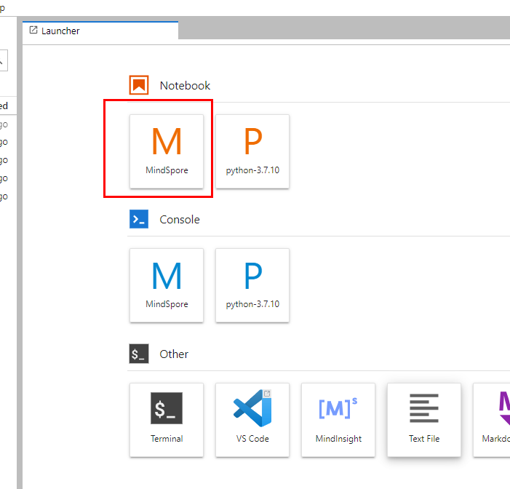

实验包下载
ipynb中新建cell写入以下代码，并且运行：
%env no_proxy='a.test.com,127.0.0.1,2.2.2.2'
!wget https://ascend-professional-construction-dataset.obs.cn-north-4.myhuaweicloud.com:443/%E9%BB%84%E8%B4%BA%E9%98%B3%E8%BF%81%E7%A7%BB%E6%9D%90%E6%96%99/hhy123/llama_lab/llama_lab.zip
!unzip llama_lab.zip

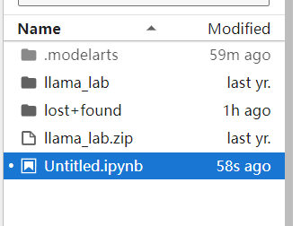
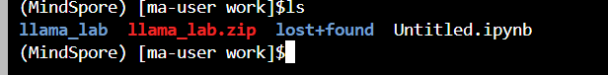

- 注意：此包必须下载到/home/ma-user/work下

Llama7b推理测试

推理流程简介
在mindformers下创建文件夹
cd llama_lab/mindformers && mkdir -p checkpoint_download/llama
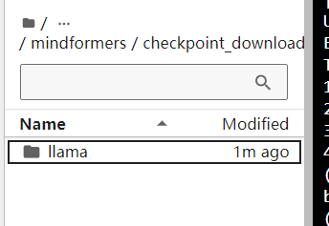
进入checkpoint_download/llama下，使用wget 下载以下四个文件：（下载结束后如下图）
!cd llama_lab/mindformers/checkpoint_download/llama/ && wget https://ascend-professional-construction-dataset.obs.cn-north-4.myhuaweicloud.com:443/%E9%BB%84%E8%B4%BA%E9%98%B3%E8%BF%81%E7%A7%BB%E6%9D%90%E6%96%99/hhy123/llama_lab/llama_7b.ckpt.lock

!cd llama_lab/mindformers/checkpoint_download/llama/ && wget https://ascend-professional-construction-dataset.obs.cn-north-4.myhuaweicloud.com:443/%E9%BB%84%E8%B4%BA%E9%98%B3%E8%BF%81%E7%A7%BB%E6%9D%90%E6%96%99/hhy123/llama_lab/tokenizer.model.lock

!cd llama_lab/mindformers/checkpoint_download/llama/ && wget https://ascend-professional-construction-dataset.obs.cn-north-4.myhuaweicloud.com:443/%E9%BB%84%E8%B4%BA%E9%98%B3%E8%BF%81%E7%A7%BB%E6%9D%90%E6%96%99/hhy123/llama_lab/llama_7b.ckpt

!cd llama_lab/mindformers/checkpoint_download/llama/ && wget https://ascend-professional-construction-dataset.obs.cn-north-4.myhuaweicloud.com:443/%E9%BB%84%E8%B4%BA%E9%98%B3%E8%BF%81%E7%A7%BB%E6%9D%90%E6%96%99/hhy123/llama_lab/tokenizer.model

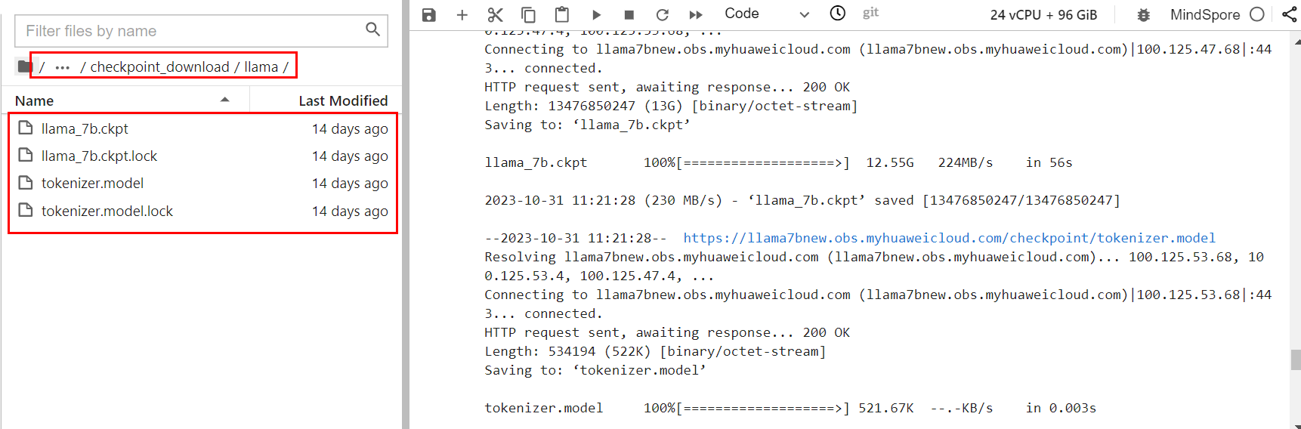

#2026补充说明#：该下载链接已经无法使用，请按下面步骤下载模型：
1. 创建自己的OBS桶
在华为云中搜OBS，点对象存储服务，再点创建桶
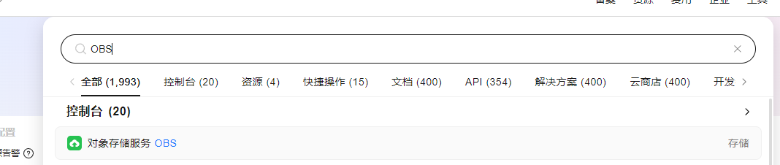
设置桶名，这个桶名后面会用到。
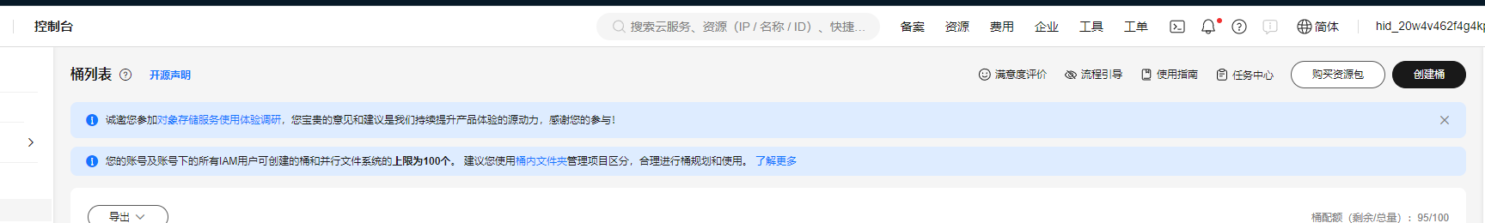
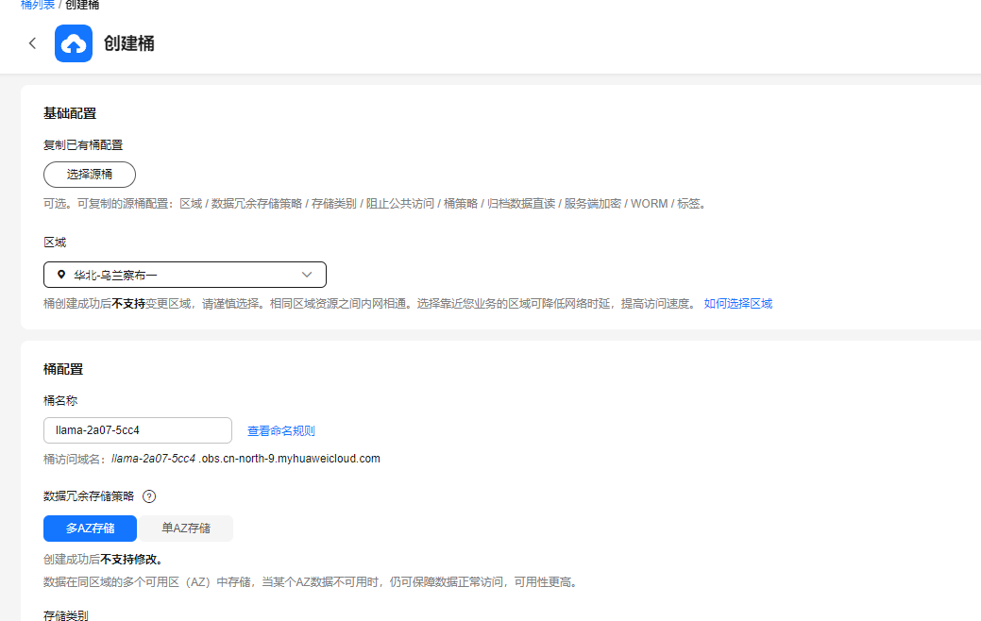
其他设置默认即可，点立即创建
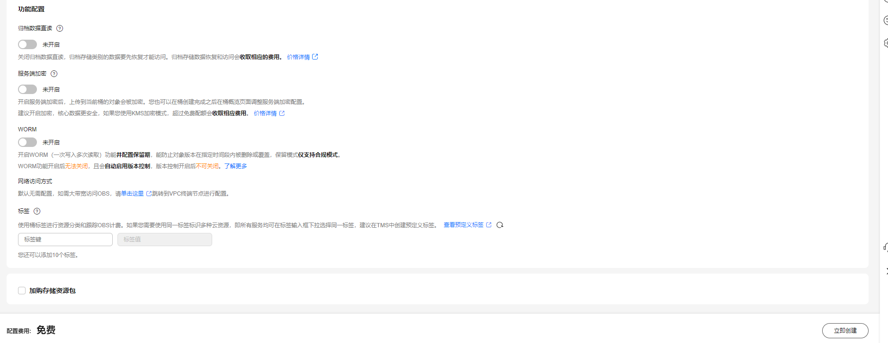
创建llama 2文件夹统一保存所有所需模型文件。因为OBS单次上传上限是5G，所以要分几次上传本地下载的模型文件夹llama 2里面的文件，每次上传几个，单次上传总大小小于5G即可。
模型文件获取链接： https://pan.hit.edu.cn/l/dFgWlV
点击链接下载工具解压后使用工具下载
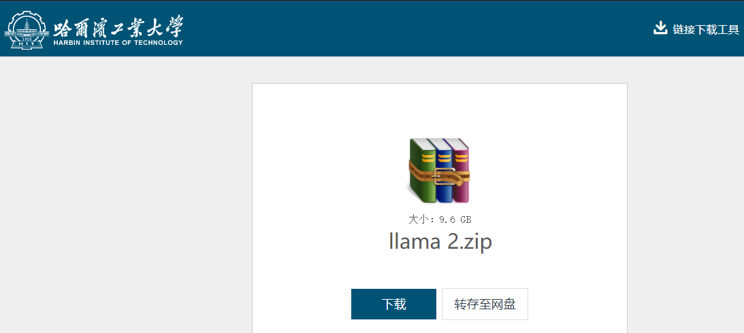
打开链接下载工具，点击添加，复制链接，再点击确定
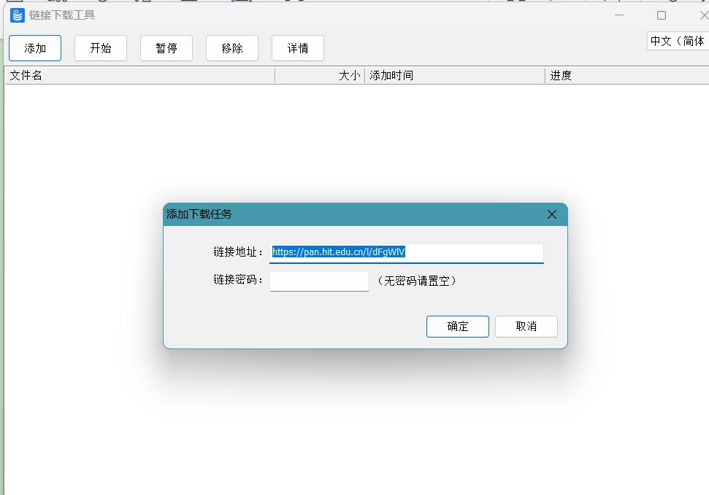
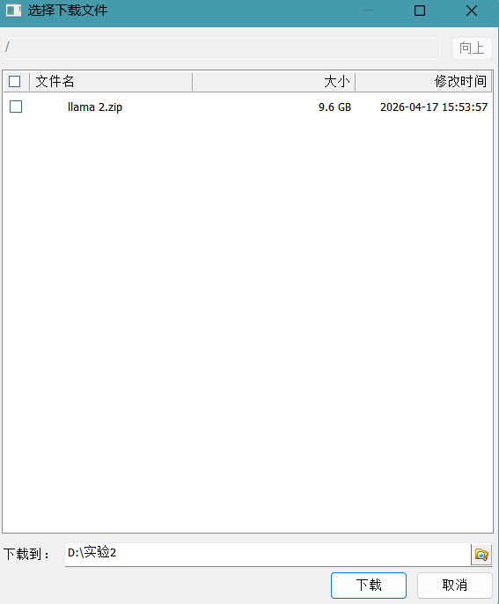
创建llama 2文件夹
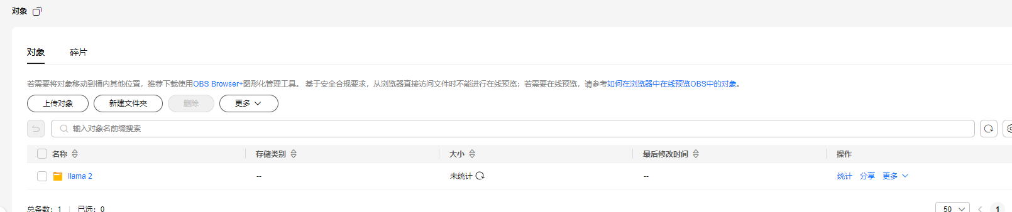
在llama 2文件夹里上传模型所需文件
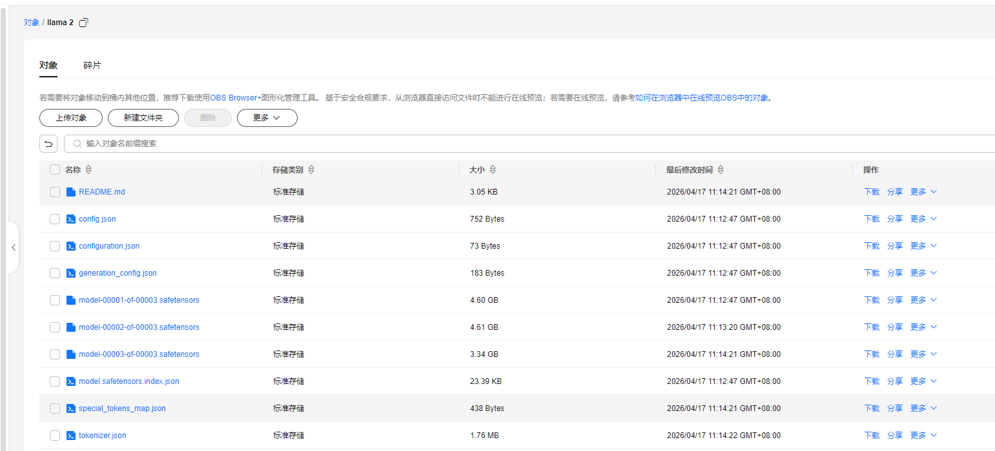

2. 将OBS里面的文件导入到notebook中
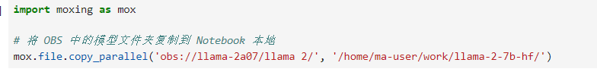
ipynb中写入以下代码并运行：

import moxing as mox
# 将 OBS 中的模型文件夹复制到 Notebook 本地
mox.file.copy_parallel('obs://llama-2a07/llama 2/', '/home/ma-user/work/llama-2-7b-hf/')
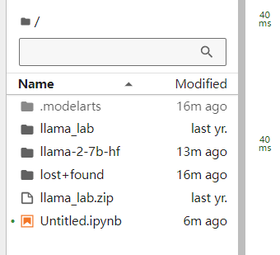
不能直接将本地下载的模型文件上传到ModelArts的NoteBook。因为有文件大小限制
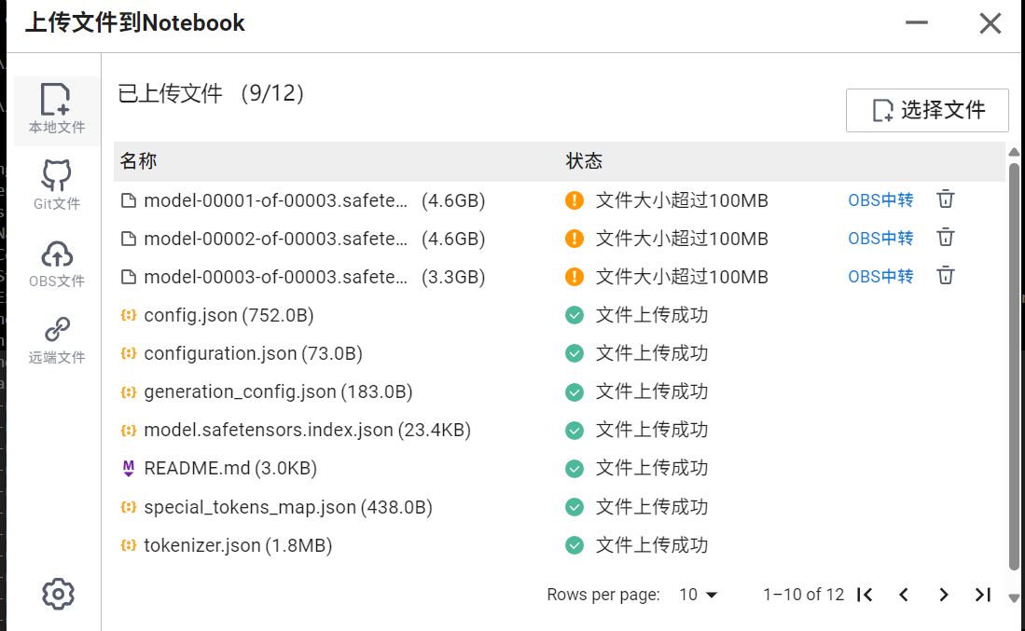

3. 转换为 MindSpore 格式
安装依赖
pip install safetensors==0.4.0
pip install transformers
pip install torch -i https://pypi.tuna.tsinghua.edu.cn/simple
将模型参数文件转换为 MindSpore 格式
cd /home/ma-user/work/llama_lab/mindformers
python mindformers/models/llama/convert_weight.py \
--torch_ckpt_dir /home/ma-user/work/llama-2-7b-hf \
--mindspore_ckpt_path /home/ma-user/work/llama_lab/mindformers/checkpoint_download/llama/llama_7b.ckpt

4. 复制 tokenizer
cp /home/ma-user/work/llama-2-7b-hf/tokenizer.model /home/ma-user/work/llama_lab/mindformers/checkpoint_download/llama/
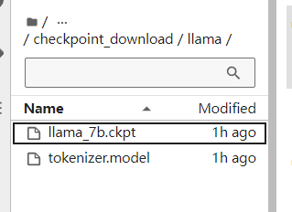
下载完模型相关的文件，可以直接使用实验包里面的pipeline_infer.py推理脚本来推理：
python pipeline_infer.py
Ps：初次推理时间约为7mins。
pipeline_infer.py代码如下所示，也可以自己编辑一些感兴趣的问题问llama模型：
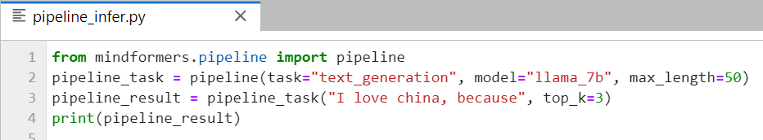

等待几分钟输出，输出如下，表示推理成功：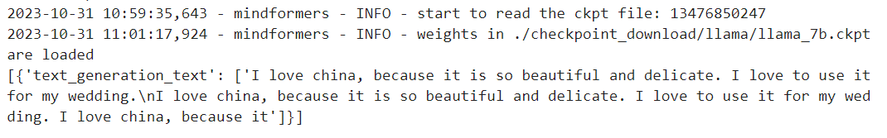

Lora微调训练：

数据预处理：
          - 数据预处理1
使用alpaca_converter.py把原数据格式改为指定的问答格式
cd mindformers/tools/dataset_preprocess/llama && python alpaca_converter.py --data_path /home/ma-user/work/llama_lab/stanford_alpaca/alpaca_data.json --output_path /home/ma-user/work/llama_lab/stanford_alpaca/alpaca-data-conversation.json
参数说明：
- data_path: 存放alpaca数据的路径
- output_path: 输出转换后对话格式的数据路径
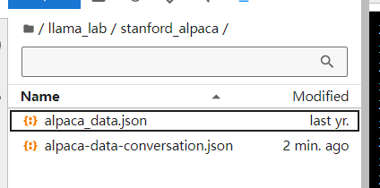

可以根据alpaca_data.json的数据格式编写自己的问题，下图为alpaca_data.json的数据表示：
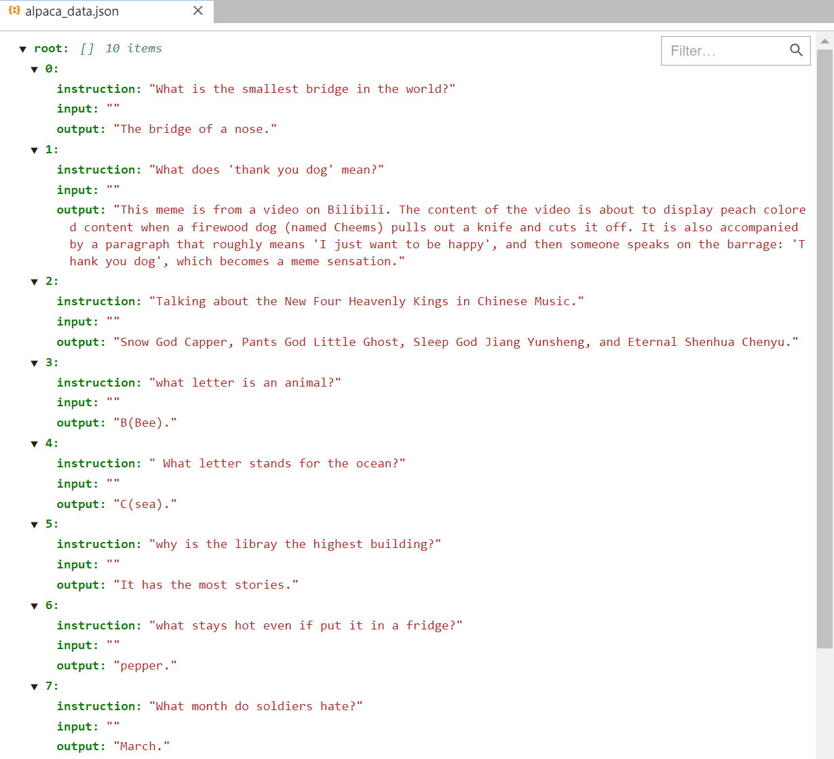

          - 数据预处理2
使用llama_preprocess_no_fschat.py把文本数据转为mindspore的数据格式：
cd /home/ma-user/work/llama_lab/mindformers/mindformers/tools/dataset_preprocess/llama && python llama_preprocess_no_fschat.py --dataset_type qa --input_glob /home/ma-user/work/llama_lab/stanford_alpaca/alpaca-data-conversation.json --model_file /home/ma-user/work/llama_lab/mindformers/checkpoint_download/llama/tokenizer.model --seq_length 2048 --output_file /home/ma-user/work/llama_lab/stanford_alpaca/alpaca-fastchat2048.mindrecord
参数说明：
- dataset_type: 数据集类型
- iutput_glob: 输入文本文件
- model_file:分词文件
- seq_length:序列长度
- output_file:输出数据文件
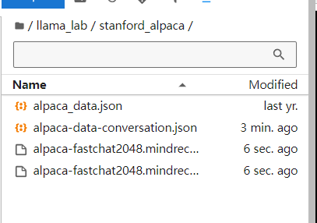

修改配置文件（展示）
#2026补充说明#：本实验包对应的配置文件已经修改好，无需修改，可以跳过。
本实验包对应的配置文件已经修改好，以下介绍需要修改的地方：
- 打开llama_lab/mindformers/configs/llama/run_llama_7b_lora.yaml
- 在第3行，设置load_checkpoint为pipeline_infer时候自动下载ckpt文件 （/home/ma-user/work/llama_lab/mindformers/checkpoint_download/llama/llama_7b.ckpt）

- 在第8行，use_parallel设置为False
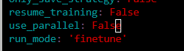

- 在第17行，runner_config设置为：（以下`设置在少数据情况下，表现优良）
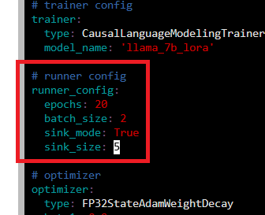

- 第42行，修改train_dataset的dataset_dir为数据处理部分生产的alpaca-fastchat2048.mindrecord的路径（/home/ma-user/work/stanford_alpaca/alpaca-fastchat2048.mindrecord）
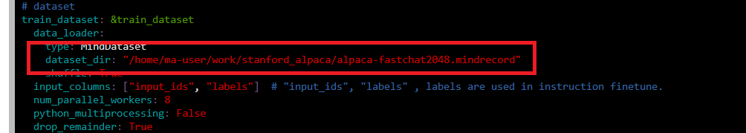

训练
使用如下命令开启训练：
cd /home/ma-user/work/llama_lab/mindformers/scripts/ && bash run_standalone.sh ../configs/llama/run_llama_7b_lora.yaml 0 finetune
Ps：训练时间约为20mins
输出如下表明训练正常：
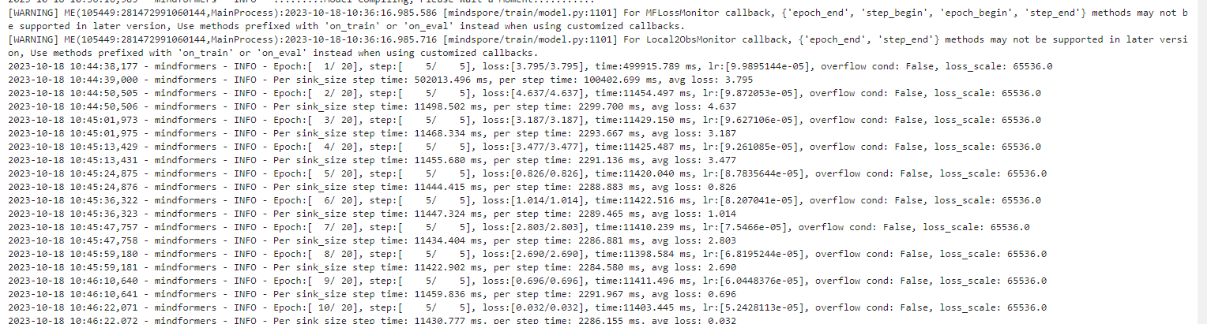

输出如下表示训练结束：
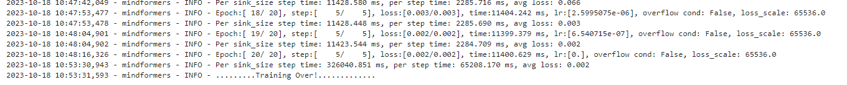

输出模型在llama_lab/mindformers/scripts/mf_standalone/output/checkpoint/rank_0/ llama_7b_lora_rank_0-20_5.ckpt。

使用微调后的模型推理
使用本实验包准备好的推理脚本（可以根据自己感兴趣的来提问，可修改mindformers下的lora_infer.py）
#2026补充说明#：修改 lora_infer.py，在创建 Trainer 时传入 config 和 model_name_or_path 参数。lora_infer.py在/home/ma-user/work/llama_lab/mindformers文件夹里。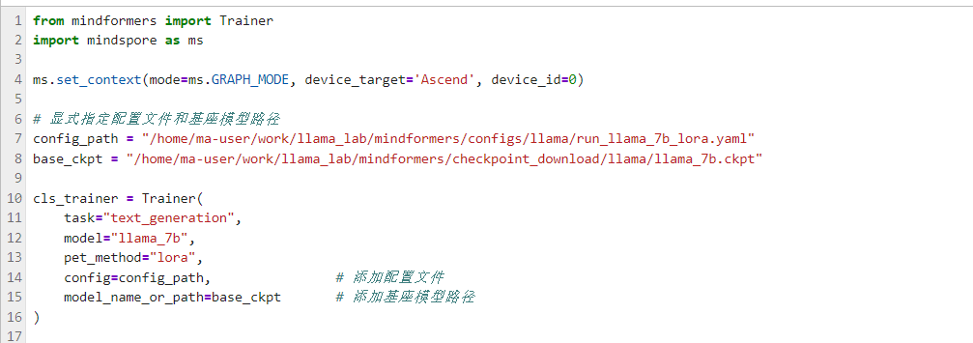

cd /home/ma-user/work/llama_lab/mindformers && python lora_infer.py
推理结果可显示在学得新的知识以外，也保留了之前的专家级语言能力（之前的能力会有所下降），如图：
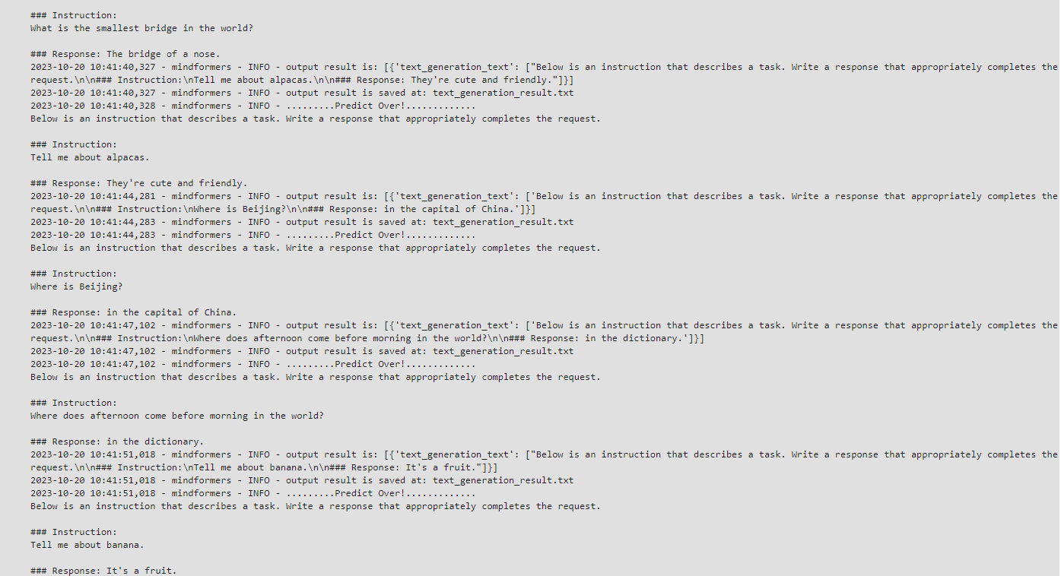

课后思考题

思考题一
根据alpaca_data.json修改对应的数据，重新微调训练，把llama7b模型做成智慧校园回答机器人。
示例：
Q：如何充值校园卡？
A: 1、打开缴费平台首页,点击校内用户 2、输入学工号、密码、验证码点击登录 3、选择对应的缴费项 4、确认缴费名称和缴费金额，然后点击去结算 5、确认缴费金额,选择支付方式，点击立即支付等等。

思考题二
这次小数据集训练的epoch为20，那训练的epoch的设置过大或者过小会对模型最后产生怎么样的影响呢？请动手操作，微调推理后作比较与分析。

思考题三
尝试修改yaml文件里的其他参数（如optimizer,lr schedule,etc）,看能否达到其他更好的效果。

实验总结
本实验基于华为云ModelArts，使用Mindformer对llama7b模型进行推理与微调实验。通过实验熟悉华为云ModelArts的操作，了解llama模型结构以及其微调方法、推理方法。

